Himalaya Yayınevi Tanıtım Bülteni
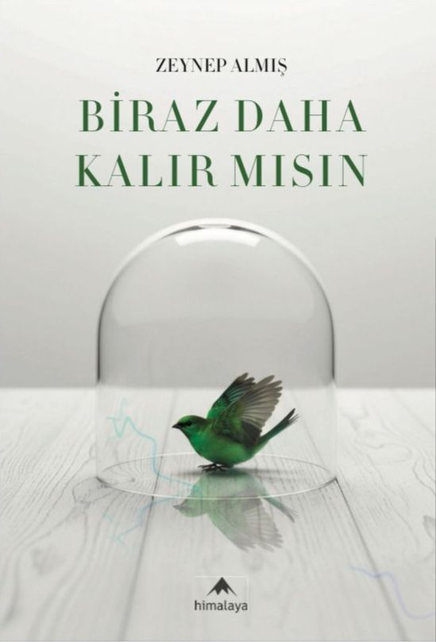 | Eser Adı: Biraz Daha Kalır Mısın?  Yazar Adı: Zeynep Almış  Tür Serisi: Hikaye/Öykü/Edebiyat  Cilt Bilgisi: AMERİKAN  Kitap Dili: Türkçe  Eser Tipi: Orjinal  İç Sayfa: 2. HAMUR CMYK 60  Kapak: KUŞE AMERİKAN 230  Yan Kapak: YOK  Selefon Türü: MAT SELEFON  Basım Tarihi: 2025  Sayfa Sayısı: 0  Kitap Boyutları: 135 X 195 mm  ISBN No: 9786259613260  Etiket Fiyatı: 200,00 TL
Kitap Tanıtım Yazısı : (Arka Kapak)

Zeynep AlmışLondra, tozlu sokaklarının arasından bir el uzattı bana. Noktayı koyduktan sonra yağmur yağmaya başladı gerçi, Bu nedenle pek emin de olamadım, uzatmış mıydı?
Yüksek bir bina kapısının eşiğinde onu öptüm,
Defalarca, kendimi durduramadım.
Sonra içeri girip anneme sarıldım, ‘anne, ben âşık oldum,’ dedim, ‘çocuksun sen daha,’ dedi bana. O zamanlar anlamamıştım.
Bana uzatılan bir eli tuttum,
Evet uzatılmıştı – tıpkı bu şiir gibi ve evet, banaydı, tutmamı ister bakışları.
Sonra yağmur yağdı ve ben büyüdüm. Seni öptüğüm için pişman değilim, kendi kendimi bu şehirde,
senin aşkınla büyüttüm. ‘Anne, ben âşık oldum,’ demiştim, yıllar ve yıllar önceydi.
Kitabın detay sayfasına buradan ulaşabilirsiniz :
https://www.himalaya.eysmedya.com/kitaplar/zeynep-almis-biraz-daha-kalir-misin-23.html
Himalaya Yayınevi



